ПАМЯТКА ПО ЛЕСНЫМ ПОЖАРАМ
Уважаемые жители г. Удачный
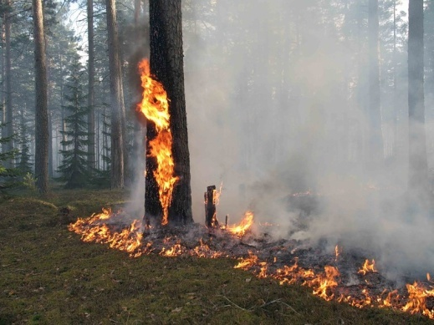
Все пожары в лесу начинаются из-за внешней причины: источника огня среди деревьев нет. Иногда случайная молния поджигает лес, но гораздо чаще – ЧЕЛОВЕК. Это сжигание травы, небрежное обращение с огнем рыбаков и охотников, уборка придомовых участков (сжигание мусора и травы) и массовые выезды населения на природу (разведение костров, неосторожность при курении). Нередко это приводит к тяжелым последствиям. Огонь перекидывается на лесные массивы, хозяйственные постройки, жилые и нежилые строения.
Самые обычные причины начала лесного пожара:
брошенная горящая спичка, окурок, оставленный костер;
охотник выстрелил, пыж начал тлеть или загорелся;
водитель оставил промасленный обтирочный материал, заправлял технику, не соблюдая правил техники безопасности, курил рядом с заправляемой машиной;
кто-то выжигал траву на полянах около леса;
осколок стекла, брошенный на солнечном месте, сфокусировал солнечные лучи как зажигательная линза и т.д.
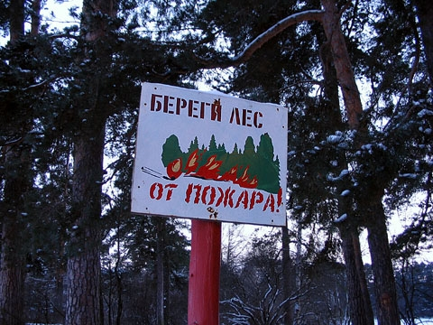
В этой связи администрация муниципального образования «Город Удачный» напоминает всем жителям о необходимости СОБЛЮДЕНИЯ МЕР ПОЖАРНОЙ БЕЗОПАСНОСТИ при обращении с огнем и убедительно просит жителей и гостей города не пренебрегать правилами пожарной безопасности.
Если Вы все-таки решили провести время в лесу, то помните, что НЕДОПУСТИМО:
-пользоваться открытым огнем; -оставлять промасленный или пропитанный горючими веществами обтирочный материал;
-использовать неисправные машины, курить или пользоваться открытым огнем вблизи машин, заправляемых горючим;
-оставлять бутылки или осколки стекла, так как они способны сработать как зажигательные линзы;
-выжигать траву на полянах;
-разводить костры в хвойных молодняках, лесосеках, в местах с сухой травой, под кронами деревьев;
Заметив загорание леса, НЕМЕДЛЕННО примите меры к тушению пожара. При небольшом пожаре заливайте огонь водой из ближайшего водоема, сметайте пламя пучком из веток лиственных деревьев, мокрой одеждой, плотной тканью. засыпайте песком. Небольшой огонь на земле затаптывайте, не давайте ему перекинуться на деревья, не уходите, пока не убедитесь, что огонь потушен.
Постановлением главы Мирнинского района от 17.04.2014 г. № 643 О запрещении сельскохозяйственных палов на территории муниципального образования «Мирнинский район» Республики Саха (Якутия), запрещен отжиг сухой травы и сельскохозяйственных остатков юридическим и физическим лицам на землях различных категорий муниципального образования «Мирнинский район» Республики Саха (Якутия).
С ближайшего телефона сообщите о лесном пожаре по телефону «01»,
с мобильного «112»;
при введении противопожарного режима, посещение лесов строго запрещено.

Администрация МО «Город Удачный»

